Regio Noordkop Country & Bluegrass

www.regionoordkop.nl ether: 106.6 FM
Digitaal Ziggo: Kan. 918
luisteren on line kan via: www.regionoordkop.nl/live-radio/
of op elk gewenst moment, wanneer u maar wilt, via
http://hans.vdveen.org/muziek/

U vindt daar de uitzendingen van de laatste drie maanden, waar u vrij uit kunt kiezen.
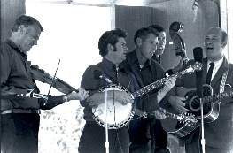

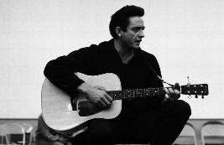
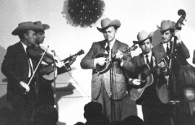
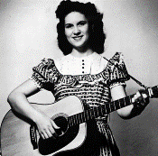
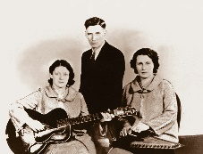
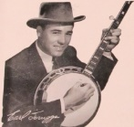
5 november 2024
Dinsdag 20:00-21:00 – Country & Bluegrass NieUw
Dinsdag 21:00-22:00 – Traditionele Country
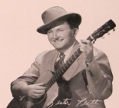
Dinsdag 22:00-23:00 – Bluegrass

samenstelling, montage & presentatie
Hans van der Veen
Voor het eerste uur ban ik weer eens naar Australië afgereisd, maar wat is het lastig om de CD’s van down under te pakken te krijgen. Ik kijk regelmatig op countrysongschart.com.au naar de ranglijsten aldaar. De meeste nummers in de top 40 komen van singeljtes, waarvan ik dacht dat ze niet meer verkocht werden. Maar vaak zijn die de voorbode van een complete CD. In ieder geval kon ik nu weer eens een uurtje vullen.
Het tweede uur gaan we verder met Emmylou en om tien uur gaan we vissen. Tenminste, we hebben muziek over vissen, want om zelf te gaan vissen op een late november avond…….. Zelfs op een warme junimorgen krijgen ze me er niet voor. Nou ja, tenzij ik een CD-speler en een stapeltje CD’s mag meenemen.
Intussen ben ik aan mijn kerst- en oudejaars specials begonnen. Wat zijn er een mensen overleden dit jaar! Daar heb ik mijn drie uur wel voor nodig.
Veel luisterplezier!

Dinsdag 5 november, 20:00-21:00
Country & Bluegrass NieUw
2024-41
Country Hits in Australië
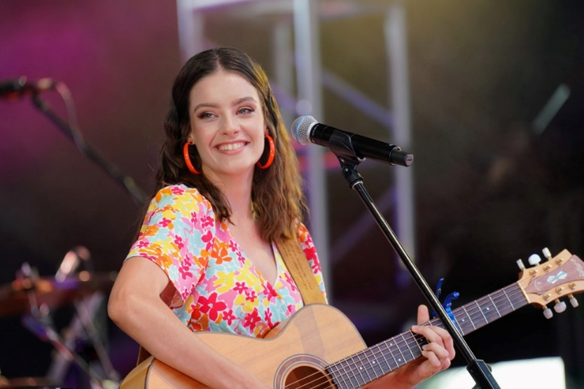
Denvah

Country
- Shelly Jones Band Love is like a river
- Alice Benfer Reasons
- Tania Kernaghan Saddle sisters
- Andrew Swift (Hot damn) It’s been a minute
- Denvah Making cups of tea
- Craig Lloyd Burn to bright
- Kevin Sullivan The piano player
- Lee Kernaghan Who I am
- Dianne Coombes Hearts drawn in the sand
- Dianne Lindsay A teardrop on a rose
- T.C, Cassidy Half hearted heart
- Christine Clifford Born in the country
- Paul Ricketts Just like my old man
- Amber Lawrence Kick the doors down
- Christie Lamb If the boot fits
Toegift
- Bluegrass Boogiemen Down in the willow garden
- Bluegrass Boogiemen Howlin’ to the moon

Dinsdag 5 november, 21:00-22:00
Regio Noordkop Country
Emmylou Harris
2
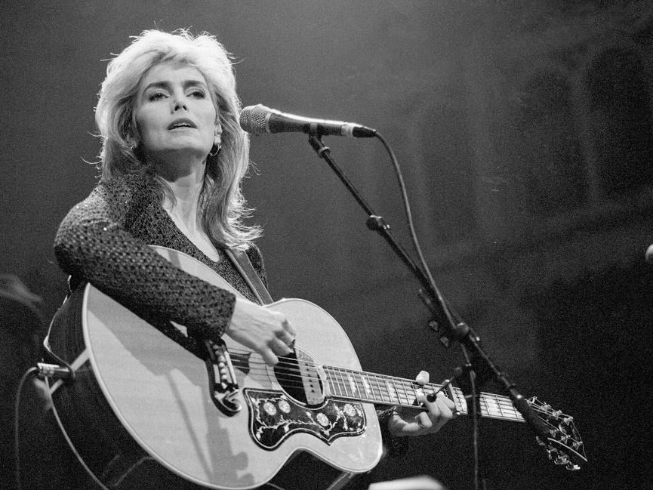

- ELH & Dolly & Linda My dear companion
- ELH & Vince Gill Who will sing for me
- ELH I still miss someone
- ELH & Ricky Skaggs Green pastures
- ELH & John Denver Wild Montana skies
- ELH Never be anyone else but you
- ELH Montana cowboy
- ELH & Carl Jackson We must have been out of our minds
- ELH & Kathy Chiavola Ballad of a runaway horse
- ELH & Willie Nelson ? One paper kid
- ELH Orphan girl
- ELH Calling my children home
- ELH & Linda Ronstadt Sisters of mercy
- ELH & Johnny Cash Jordan
- ELH & the Peasal Sisters On the sea of Galilea
- ELH, Nanci Griffith & Ramblin’ Jack Elliot
Rex’ Blues
- ELH & Ralph Stanley – I never will marry
- ELH & Roy Rogers Little Joe the wrangler
Bonus:
- ELH & Arlo Guthrie Deportee

Dinsdag 5 november, 22:00-23:00
Regio Noordkop Bluegrass
Goin’ fishin’ – 1
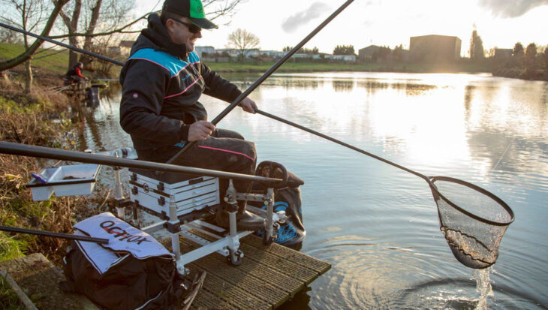

- Michael Estes Dixon Fishin’
- Country Cut-Ups Let’s go fishin’
- Doc Watson I’m going fishing
- Hot Rize Gone fishing
- The Mid North Can’t go fishing
- Stringbean Stringbean’s a-fishin’
- Casey Driscol Fishing jig
- Gary Brewer Going fishing with dad
- Hickory Hill Fishing with my pals
- Payroll Boys Dry land fishin’
- Rebekah Long Fishin’ on the Cumberland
- Dueling Hearts Fishing in the rain
- Eddie Poirier Fishing rod reel (hengel)
- J.E. Mainer Fishing bait (aas)
- Andy Owens Project Fishin’ hole
- Tony Ellis & Musicians of Braeburn
I fell in the fishing hole
- Coaltown Dixie Fishin’ for attention
- Dan Crary Fishing Creek blues
Toegift:
- Hank Locklin We’re gonna go fishing

De vorige week
Wilt u luisteren naar het programma van de vorige week?
Control+klik op onderstaande links

Dinsdag 29 oktober, Country & Bluegrass NieUw
https://hans.vdveen.org/muziek/A - COUNTRY NU (pas verschenen)/426A - R-N Country & Bluegrass NieUw - 2024-10-29.mp3

Dinsdag 29 oktober, Noordkop Country: Rare country songs
https://hans.vdveen.org/muziek/B - NOORDKOP COUNTRY/426B - R-N Country - 2024-10-29 - Rare Country tracks.mp3

Dinsdag 29 oktober, Noordkop Bluegrass: Rare tracks
https://hans.vdveen.org/muziek/C - NOORDKOP BLUEGRASS/426C - R-N Bluegrass - 2024-10-29 - Rare Bluegrass tracks.mp3

